2025年最低生活保障服务指南

一、办理事项：

城乡居民最低生活保障

二、办理条件

认定低保对象的基本条件包括：户籍状况、家庭收入、家庭财产。持有我县常住户口的居民，凡共同生活的家庭成员人均收入低于我县低保标准，且家庭财产状况符合有关规定条件的，可以按规定程序认定为低保对象。

三、最低生活保障标准

按照《济南市民政局 济南市财政局关于提高困难群众救助保障标准的通知》（济民发〔2024〕3号）要求，确定自2024年1月1日起，城市居民最低生活保障标准提高到每人每月1114元（标准线）；农村居民最低生活保障标准提高到每人每月884元（标准线）。

四、提供材料

1、书面申请报告；

2、户口簿、身份证及其复印件，或其他身份类证明；

3、收入类证明；

4、凡在法定劳动年龄段内、有劳动能力的申请对象，本人需提供有关求职登记证明、培训和推荐就业记录材料；

5、法定劳动年龄段内，无劳动能力的申请对象，需提供县级以上医疗机构出具的诊断证明或劳动能力鉴定部门出具的鉴定报告。

6、需要提供的其他材料。

五、办理流程

申请：申请低保一般以家庭为单位，由共同生活的家庭成员向户籍所在地的镇街提出书面申请，并提供有关证明材料。

低保申请对象经家庭经济状况信息核对，通过资格预审的，进入以下认定程序。

1、入户调查。镇街应当在收到家庭经济状况信息核对结果3个工作日内依程序开展入户调查。

2、审核批准。镇街在入户调查后2个工作日内作出审批决定。拟批准的，通知申请地的村居公布申请人姓名、保障人数、居住村居、救助金额、监督举报电话、公示时间等信息，并加盖镇街公章，公布时间为7天。公布期满无异议的，镇街应当在3个工作日内予以确认同意，确定保障金额，从批准之日下月起发放低保补助金；有异议的，应当重新组织调查核实，由镇街组织开展民主评议，在20个工作日内作出审批决定，并对拟批准的申请人重新公布。对不予批准的，镇街应当在作出审批决定3个工作日内，通过村居书面告知申请人或者其代理人并说明理由。

六、办理流程图

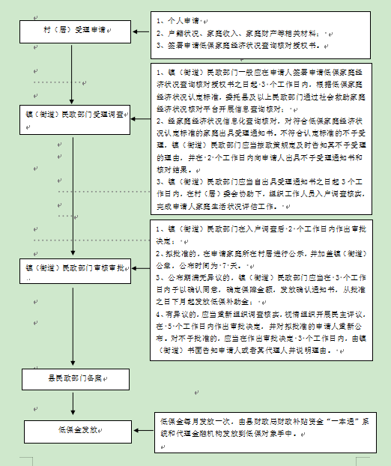

七、办理时间

法定工作日 上午8:30-11:30 下午14:00-17:00

八、办理地址及联系方式

|  |  |  |
| --- | --- | --- |
| 办理镇街 | 办理地址 | 联系电话 |
| 许商街道 | 商河县彩虹路与田园路交叉口政务中心A区3楼许商便民服务区 | 0531-84832345 |
| 玉皇庙镇 | 府前街1号 | 0531-84758195 |
| 龙桑寺镇 | 府前街1777号 | 0531-84622345 |
| 殷巷镇 | 开源大街1070号 | 0531-84932345 |
| 怀仁镇 | 仁政街1096号 | 0531-84916698 |
| 贾庄镇 | 开元大街777号镇政府西侧 | 0531-59517039 |
| 郑路镇 | 增源街1239号 | 0531-84680017 |
| 白桥镇 | 长丰街338号 | 0531-58299966 |
| 孙集镇 | 镇政府前街祥泰路227号 | 0531-84782566 |
| 韩庙镇 | 兴商西路1087号 | 0531-84722345 |
| 沙河镇 | 新源街177号 | 0531-84672345 |
| 张坊镇 | 希望街1343号 | 0531-84802345 |